עדינה אבן זוהר
בשיר ראשון מתוך אלבום חדש
ALWAYS
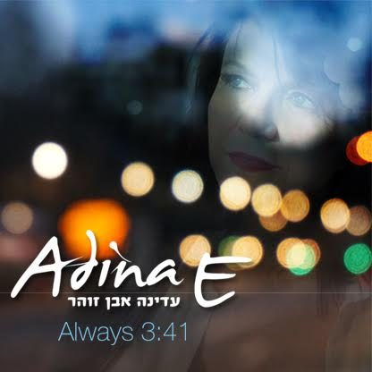
עדינה אבן זוהר בשיר ראשון לקראת אלבומה השני
הפקה מוזיקלית: לואי להב
פיתוח: אשר ביטנסקי

עדינה אבן זוהר, בת לאם אמריקאית ואב ישראלי, גדלה עד גיל 21 בניו יורק.
דרכה המקצועית והמשפחתית ידעה התפתחויות ושינויים, לאורך השנים עסקה בתחומים שונים ובנתה את משפחתה.

לפני מספר שנים החליטה שהגיע הזמן להתפתח לכיוונים עליהם תמיד חלמה: משחק ושירה.
בשנת 2009 הקליטה את אלבומה הראשון בהפקתו של לואי להב ובעיבודים של עדי רנרט,
אלבום שרובו היה Jazz Standards.

בשנת 2013 החליטה להמשיך ולהגשים את חלומה – הפעם באלבום שרובו שירים מקוריים פרי עטה אשר הולחנו על ידי אילה אשרוב, גיורא ליננברג ועפר בשן.
הפקה מוזיקלית :לואי להב, עיבודים: גיורא ליננברג.

עדינה מופיעה מזה עשר שנים עם המוזיקה שלה ברחבי הארץ ובמאי 2012 השתתפה בפסטיבל ג'אז באמרספורט, הולנד.

בקרוב – סיבוב הופעות חדש עם שירי האלבום שבדרך
לפרטים נוספים : ירון כהן co.n.yaron@gmail.com 050-7789393

